 | МИНИСТЕРСТВО НАУКИ И ВЫСШЕГО ОБРАЗОВАНИЯ РФ  ПЕНЗЕНСКИЙ ГОСУДАРСТВЕННЫЙ УНИВЕРСИТЕТ  ПЕДАГОГИЧЕСКИЙ ИНСТИТУТ ИМ. В.Г.БЕЛИНСКОГО | 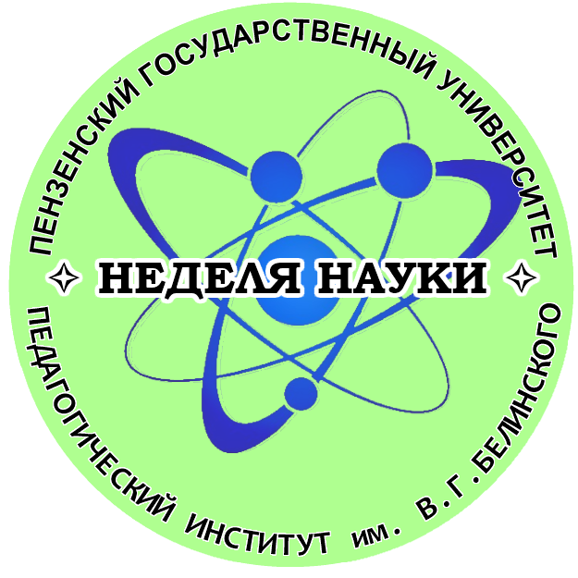

ПРОГРАММА НЕДЕЛИ НАУКИ
в Педагогическом институте им.В.Г. Белинского
19–23 апреля 2021 г.
19 апреля (понедельник) 2021 года
- Школа молодого историка
Место проведения: уч. корпус №11, ауд.239. Время проведения: с 09.50
- Экскурсия-лекция «История и современное состояние Гербария им. И.И. Спрыгина»
Место проведения: уч. корпус №15, ауд.236, 237. Время проведения: 09.50 - 11.20
- Круглый стол «Современные тенденции и перспективы психологической науки»
Место проведения: конференция ZOOM. Идентификатор конференции: 324 749 2616. Код доступа: 12345
Время проведения: с 09.50
- Заседание СНК «Вопросы филологии, лингвокультурологии, изучения и преподавания иностранных языков»
Место проведения: уч. корпус №11, ауд.472. Время проведения: с 13.20
- Заседание СНК «Отражение и Я»
Место проведения: конференция ZOOM. Идентификатор конференции: 783 4492 1459. Код доступа: L43GiM
Время проведения: с 16.00
- Заседание СНК «Психология РОСта»
Место проведения: конференция ZOOM. Идентификатор конференции: 410 225 6461. Код доступа: 2H7qmv
Время проведения: с 18.00

19 – 22 апреля (понедельник – четверг) 2021 года
- Работа секций в рамках XXXI научно-практической конференции обучающихся и научно-педагогических работ-
ников «Актуальные проблемы науки и образования», посвященной Году науки и технологий в РФ
Место проведения: уч. корпуса №№11, 12, 13, 15. Время проведения: 11.40 – 17.10

20 апреля (вторник) 2021 года
- Конкурс научно-исследовательских студенческих работ художест венно-эстетической направленности «Искусство.
Наука. Образование»
Место проведения: уч. корпус №12, ауд.409. Время проведения: с 09.50
- Квест-игра «В поисках науки»
Место проведения: уч. корпус №12, ауд.430. Время проведения: 09.50 - 11.20
- Заседание СНК «Актуальные проблемы прикладной психологии»
Место проведения: уч. корпус №12, ауд.408. Время проведения: с 11.40
- Круглый стол «Будущее в объективе социальных наук»
Место проведения: уч. корпус №12, ауд.220. Время проведения: с 11.40
- Круглый стол «Проблемы организации реабилитационной работы с клиентами социальных служб в условиях
пандемии»
Место проведения: уч. корпус №12, ауд.220. Время проведения: с 15.30

21 апреля (среда) 2021 года
- IX Всероссийская научно-практическая конференция «Авдеевские чтения»
Место проведения: конференция ZOOM. Идентификатор конференции: 909 745 3664. Код доступа: 100397
Время проведения: с 10.00
- IX Всероссийская научно-практическая конференция c международным участием «Буслаевские чтения»
Место проведения: конференция ZOOM. Идентификатор конференции: 909 745 3664. Код доступа: 100397
Время проведения: с 10.00
- XVII Всероссийская научно-практическая конференция с международным участием «Артемовские чтения»
Место проведения: конференция ZOOM. Идентификатор конференции: 456 801 1195. Код доступа: 339001
Время проведения: с 10.00
- XХII Всероссийская научно-практическая конференция «Лебедевские чтения»
Место проведения: конференция ZOOM. Идентификатор конференции: 787 690 3404. Код доступа: 111111
Время проведения: с 10.00
- Выставка научных работ преподавателей и студентов «ФОРСАЙТ - МАТЕМАТИКА»
Место проведения: уч. корпус №13, ауд.42. Время проведения: с 13.15

- Экскурсии по музеям факультета физико-математических и естественных наук (зологическому, геологическому и музею занимательных наук)
Место проведения: уч. корпус №13, ауд.10, 15; уч. корпус №15, ауд.109, 112, 113, 357. Время проведения: с 13.15
- Заседание СНК «Тривиум»
Место проведения: конференция ZOOM. Идентификатор конференции: 479 827 3176. Код доступа: 7vWeiJ
Время проведения: с 13.45
- Презентация молодежного отделения региональной общественной организации краеведов Пензенской области
Место проведения: уч. корпус №11, ауд.242. Время проведения: 13.45 – 16.00
- Заседание СНК «Педагогика профессионального образования»
Место проведения: уч. корпус №12, ауд.228. Время проведения: с 13.45
- Круглый стол «Актуальные проблемы теории и практики современной психологии»
Место проведения: конференция ZOOM. Идентификатор конференции: 889 445 5828. Код доступа: 717685
Время проведения: с 13.45
- Вебинар «Антиплагиат – друг или враг?»
Место проведения: конференция ZOOM. Идентификатор конференции: 760 7156 8227. Код доступа: V5YfjY
Время проведения: с 15.35

22 апреля (четверг) 2021 года
- Заседание СНК «Музыкальное искусство и образование».
Место проведения: уч. корпус №12, ауд.412. Время проведения: с 11.20
- Игра «Химическая мафия»
Место проведения: уч. корпус №15, ауд.478. Время проведения: с 11.40
- Заседание СНК «Актуальные проблемы логопедической работы по коррекции речевых нарушений»
Место проведения: уч. корпус №12, ауд.427. Время проведения: с 11.40
- Игра «Путешествие в страну «Перельмания»»
Место проведения: уч. корпус №13, ауд.37. Время проведения: с 13.00
- Заседание СНК «Организация проектно-исследовательской деятельности обучающихся»
Место проведения: уч. корпус №12, ауд.334. Время проведения: с 13.20
- Заседание СНК «Актуальные проблемы дошкольного и предшкольного образования»
Место проведения: уч. корпус №12, ауд.427. Время проведения: с 13.45
- Заседание студенческого общества по изучению военной истории
Место проведения: уч. корпус №11, ауд.224. Время проведения: с 15.30

23 апреля (пятница) 2021 года
Закрытие недели науки в ПИ им.В.Г. Белинского
- Пленарный доклад: «Актуальные вопросы истории России в ХХ веке»
Кондрашин В.В., д.и.н., профессор, заведующий кафедрой «История России и методика преподавания истории».
- Награждение студентов, аспирантов и преподавателей ПИ им.В.Г. Белинского по итогам работы XXXI научно-
практической конференции обучающихся и научно-педагогических работников «Актуальные проблемы науки и
образования»
Место проведения: уч. корпус №11, ауд.357. Время проведения: 13.45 – 15.20

